Муниципальное автономное дошкольное образовательное учреждение детский сад №32 г.Липецка

Диагностическая карта выявления уровня
экономических представлений детей
старшего дошкольного возраста

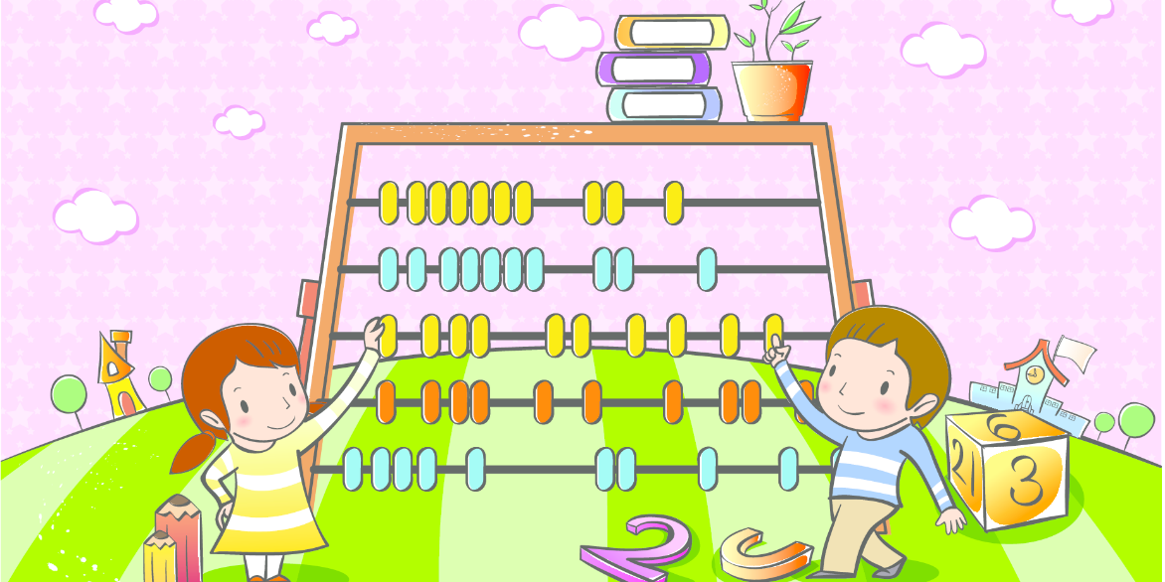

Подготовила
воспитатель Брыгзунова О.Е.

Диагностическая карта выявления уровня экономических представлений
№ | Ф.И. ребенка | Блок «Труд —  продукт (товар)» |  |  | Блок «Деньги, цена (стоимость)» |  |  | Блок «Реклама: желания и возможности» |  |  | Блок «Полезные навыки и привычки в быту — тоже экономика»
 |  | Наличие у ребенка представлений  о профессиях взрослых и новых современных профессиях | Ребенок охотно помогает взрослым, любит трудиться | Ребенок проявляет интерес к современной социально-экономической стороне жизни людей | Ребенок имеет представления о деньгах; сформированы понятия «деньги», «дорого», «дёшево», «валюта», «покупать», «продавать», «деньги других стран», «бюджет», преставления о том, что деньги можно зарабатывать, копить, расходовать на покупки товаров | Ребенок ориентируется в понятиях «выгодно — невыгодно», «торговаться», «дорого — дёшево», «брак» | Ребенок осознаёт, откуда берутся  деньги, зачем они нужны людям | Ребенок имеет представление о рекламе, её назначении, видах рекламы; сформировано правильное отношение к рекламе | Ребенок проявляет творческое поведение в ситуациях, связанных с рекламой | У ребенка сформированы оценочные  суждения о явлении «реклама». | В повседневной жизни и деятельности ребенка сформированы начала, истоки проявления качеств экономической деятельности | Ребенок в пределах своих возрастных, физических способностей проявляет  экономически значимые качества в повседневной жизни; умеет вести себя в магазине. | Ребенок осознаёт смысл базисных  качеств экономики
 |  | V1 | V2 | V3 | V1 | V2 | V3 | V1 | V2 | V3 | V1 | V2 | V3

